VECKOBREV V.46
Hej! Nu kommer hälsningar och veckobrev hemifrån sjuksängen. Som ni kanske vet så har jag vart sjuk denna vecka och jag längtar tillbaka som attan så jag hoppas och räknar med att vara tillbaka på måndag. Jag hoppas att alla haft ett härligt höstlov och att alla elever är taggade på skola i några veckor till innan vi är framme vid jul. Det har ju kommit en massa snö nu, det tycker i alla fall jag är härligt. Viktigt är att barnen har varma kläder samt att de har hjälm i fall de vill åka pulka på rasterna.

Som jag berättade i förra brevet så blir det nu några prov som kommer att komma och till det första provet, som är ett kartprov har de fått material att ta hem och plugga på denna vecka. Nu när jag vart hemma sjuk så har Stevan vart på plats i stället för mig och eleverna har fortsatt med planeringen som vanligt.

Till nästa vecka är det läxor som vanligt. Sexorna kommer i stället för begrepp att få veckans ord denna vecka. Nästa vecka är det dans/rörelse till musik som gäller på idrotten. Kom ihåg ombyte samt handduk inför detta.

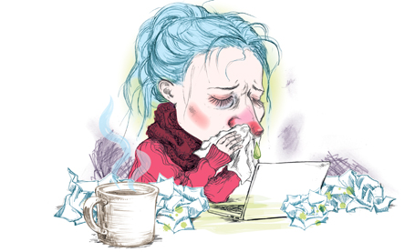

Lite datum att hålla koll på:
- 24 november, prov på Europas länder och huvudstäder
- 8 december, prov i geografi
- 14 december bad

Viktiga nummer:
- Sjukanmälan till skolan görs på skolplatsen. Ni loggar in med ert bankid. (Om den möjligheten inte finns så hör av er till skolan på 0270420166)
(Ni får gärna skicka ett sms till mig vid sjukdom också)
- Skolmobilen 0727043948
Läxor hittar ni på baksidan
Veckans ord klass fem (till 18/11) Glosor klass 5 (till 17/11)
staket bad luck – otur
tapet cyclist – cyklist
krokodil first – första
profil know – känna
servett last – sist
paket lead – ledning
stabil luck – tur
pastill number – nummer
parkett puncture – punktering
omelett second – andra
pupill third – tredje
bacill wheel – hjul
wrong – fel

Veckans ord klass 6 (till 18/11)
busa
buskar
bussar
taket
takten
tacket
vila
vilka
villa
kalas
kallas
raket

Glosor klass 6 (till 17/11)
excitedly – ivrigt strange – konstig
know – veta
low – låg
map – karta
mean – betyda
piece – bit
quickly – snabbt
sitting room – vardagsrum

Läsläxa: Pojken och Tigern kapitel 10 (På stencil) till onsdag den 16/11
Nyhetsläxa: Till torsdag den 17/11

